"Большие маневры"
Недавно в школе была проведена военно-спортивная игра "Большие маневры" в честь декады "Юный патриот" (II этап) для 5-9 классов. Для участия в игре каждый класс сформировал свое воинское подразделение.
На игре команда каждого класса получила маршрутный лист, в котором указаны этапы (станции) игры. После торжественного построения команды разошлись на выполнение секретного задания.
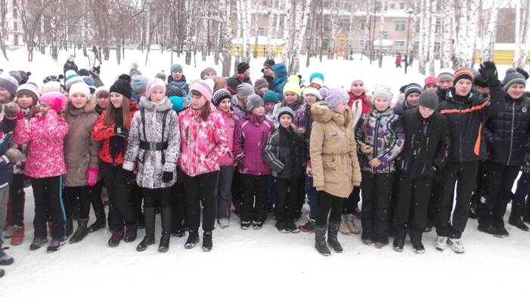
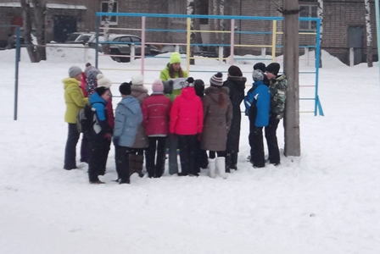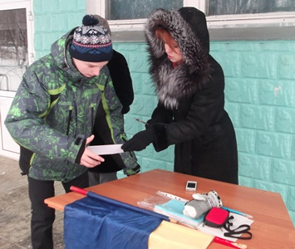
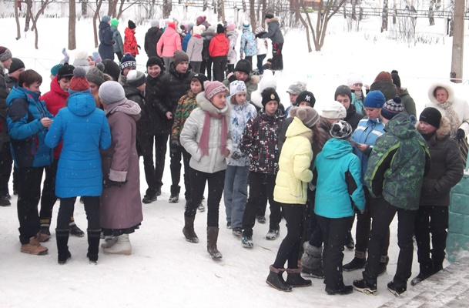
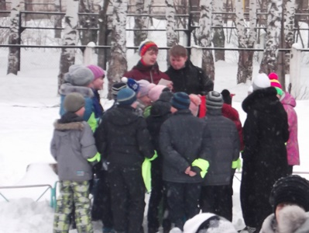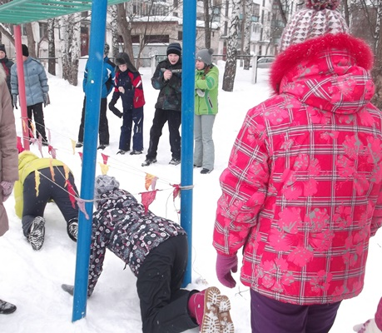
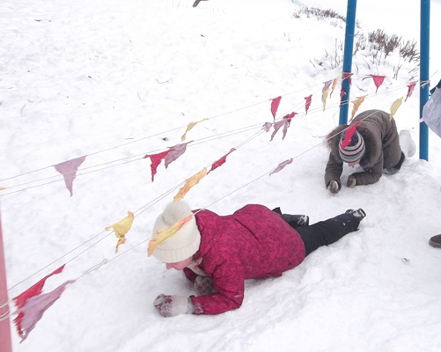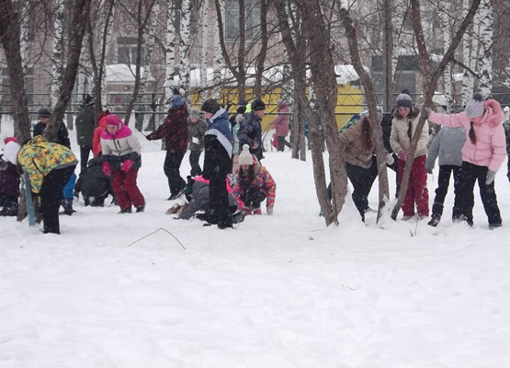
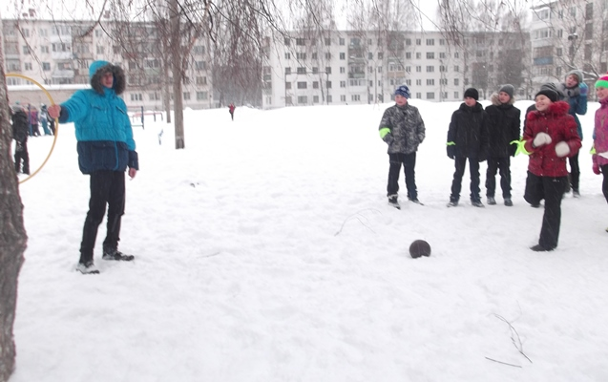
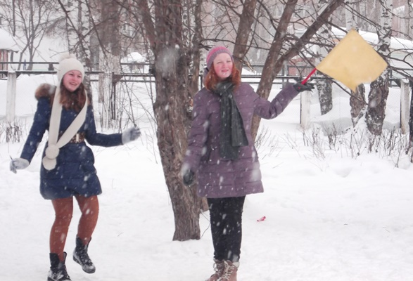
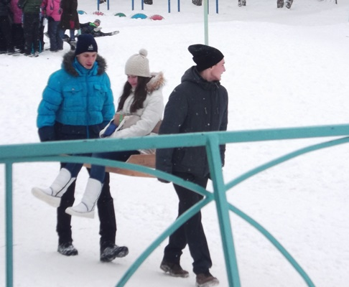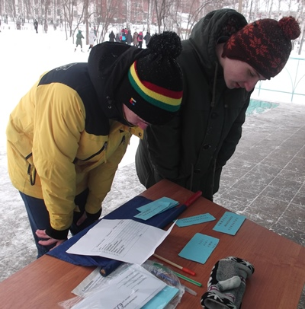
Все участники финишировали с отличным настроением и безумно бодрым настроем! Ну а мы будем ждать результатов "Больших маневров" и объявления победителей! Ура!

